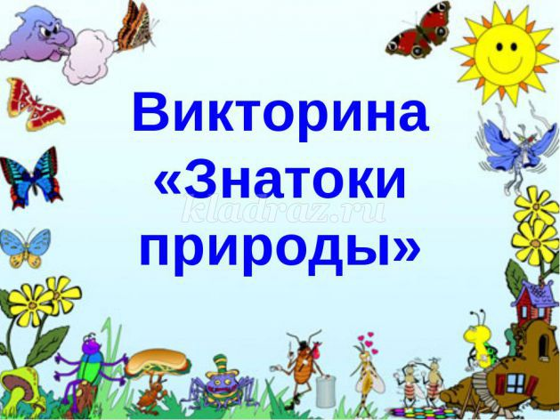

-Как называются цветы, которые первыми появляются после снега? (подснежники)
- Какие цветы мы обычно дарим мамам на 8 марта?(тюльпаны)
- Какие животные просыпаются весной?(медведь, еж)
- Как называется дерево, на котором весной распускаются пушистые комочки?(верба)
- В какое время года, мы празднуем праздник масленицы?(весной)
- Что обозначает праздник – Масленица?(проводы зимы)
- Как называется природное явление «таяние сосулек» ?(капель)
- Какая птица раньше всех возвращается из теплых стран?(грач)
- Как называется цветок из которого появилась девочка Дюймовочка?(тюльпан)
- Какие цветы мы обычно возлагаем к мемориалу Вечный огонь?(гвоздики)
- Дарят женщинам нежные веточки с жёлтыми пушистыми шариками, что это за веточки?(мимоза)
- Назовите весенние праздники?(8 марта, День космонавтики, День птиц, День земли, День Победы)
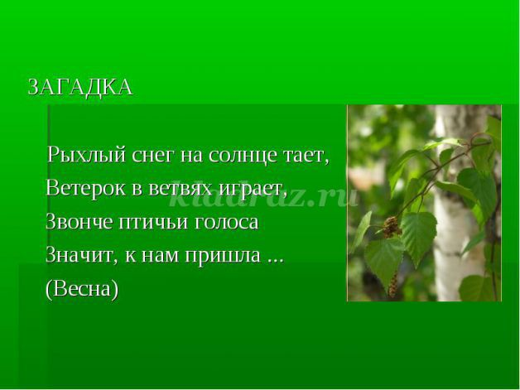

- Весной зеленеет,
Из земли растет.
Осенью желтеет,
В стог сена идет.(трава)
- По весне деревья их распускают,
И на себя надевают,
А осенью снимают,
И на землю роняют.(листья)
- Весной бежит, журчит,
А зимой замерз и стоит.(ручей)
Метель затихла, ветры смолкли,
У елей чуть блестят иголки.
А Дед Мороз садится в сани,
Ему пора прощаться с нами.
Ему на смену, величаво
Идёт красавица одна.
О ней вы знаете немало,
Зовут красавицу …
— весна —

***
Я раскрываю почки,
в зелёные листочки.
Деревья одеваю,
посевы поливаю,
Движения полна,
зовут меня …
— весна —
Снежок растаял и с полей
Бежит проворливый…
— Ручей —
***
Бегу я как по лесенке,
По камушкам звеня.
Издалека по песенке
Узнаете меня.
— Ручей —
***
За окном звенит она
И поет: «Пришла весна!
И холодные сосульки
Превратила в эти струйки!»
Слышно с крыши:
«Шлеп-шлеп-шлеп!»
Это маленький потоп.
— Капель —
***
Не пешеход, а идёт.
Мокнут люди у ворот.
Ловит дворник его в кадку.
Очень трудная загадка?
— дождь —
***
Новоселье у скворца
Он ликует без конца.
Чтоб у нас жил пересмешник,
Смастерили мы …
— скворечник —
***
В самый разгар
Весенней поры
Капает сок
С белоснежной коры.
— береза —
***
Осенью летели к югу,
Чтоб не встретить злую вьюгу.
А весной снежок растаял,
И вернулись наши стаи!
— Перелетные птицы —
***
Здесь на ветке чей-то дом
Ни дверей в нем, ни окон,
Но птенцам там жить тепло.
Дом такой зовут …
— гнездо —
Загадки про весенние месяцы
***
Дует тёплый южный ветер,
Солнышко всё ярче светит.
Снег худеет, мякнет, тает,
Грач горластый прилетает.
Что за месяц? Кто узнает?
— март —
***
Ручейки бегут быстрее,
Светит солнышко теплее.
Воробей погоде рад
— Заглянул к нам месяц …
— март —
***
В тёплых солнечных сапожках,
С огонёчком на застёжках,
По снегам бежит мальчишка
— Снег пугает, шалунишка:
Только ступит – стаял снег,
Раскололся лёд у рек.
Охватил его азарт.
А мальчишка этот – …
— март —
***
Будит лес, поля и горы,
Все полянки и сады.
Он во все стучится норы,
Напевает у воды.
“Просыпайтесь!Просыпайтесь!
Пойте, смейтесь, улыбайтесь!”
Далеко слышна свирель.
Это будит всех …
— апрель —
***
Под окном чечетку бьет
Бойкая капель.
Значит, в гости к нам опять
Заглянул…
— Апрель —
***
Мишка вылез из берлоги,
Грязь и лужи на дороге,
В небе жаворонка трель-
В гости к нам пришел…
— Апрель —
***
В ночь – мороз,
С утра – капель,
Значит, на дворе …
— апрель —
***
Зеленеет даль полей,
Запевает соловей,
В белый цвет оделся сад,
Пчелы первые летят.
Гром грохочет. Угадай,
Что это за месяц?
— Май —
***
Сад примерил белый цвет,
Соловей поет сонет,
В зелень наш оделся край
— Нас теплом встречает…
— май —
***
В белый цвет оделся сад,
Пчёлы первые летят.
Гром грохочет. Угадай,
Что за месяц это?
— май —
***
В лапотках бежит малыш,
Ты шаги его услышь.
Он бежит, и всё цветёт,
Он смеётся – всё поёт.
Спрятал счастье в лепестках
У сирени на кустах.
“Ландыш мой, благоухай!”
— Повелел весёлый …
— май —
***
Яростно река ревёт
И разламывает лёд.
В домик свой скворец вернулся,
А в лесу медведь проснулся.
В небе жаворонка трель.
Кто же к нам пришел?
— май —

Назовите произведения, которые вы знаете, в которых говорится о весне, о цветах?
Ответы:
- Произведение «Аленький цветочек» и цветок также называется.
- «Двенадцать месяцев» - цветы подснежники;
- Стихотворение «Мамин день» - цветок подснежник;
- Стихотворение «Одуванчик» - цветок одуванчик.
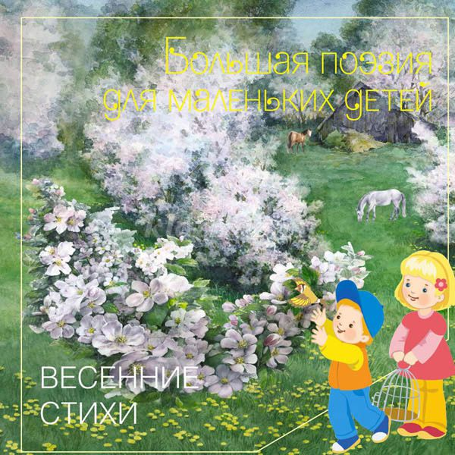
Травка зеленеет…
Травка зеленеет,
Солнышко блестит;
Ласточка с весною
В сени к нам летит.
С нею солнце краше
И весна милей…
Прощебечь с дороги
Нам привет скорей!
Дам тебе я зерен,
А ты песню спой,
Что из стран далеких
Принесла с собой…
Черемуха
Черёмуха душистая
С весною расцвела
И ветки золотистые,
Что кудри, завила.
И кисточки атласные
Под жемчугом росы
Горят, как серьги ясные
У девицы-красы.
А рядом, у проталинки,
В траве между камней,
Бежит, струится маленький
Серебряный ручей.
Весенние певцы
У весны весёлый старт –
На пороге уже Март,
Неба синяя река,
Кораблики в ней – облака,
Дружно так поют скворцы,
Они – весенние певцы,
И вокруг всё расцветает –
По земле весна шагает.

